«Создание благоприятной семейной атмосферы».

- Помните: от того, как родители разбудят ребенка, зависит его психологический настрой на весь день.
- Если у родителей есть возможность дойти до школы вместе с ребенком, не упускайте ее. Совместная дорога – это совместное общение, ненавязчивые советы.
- Не стоит встречать ребенка после уроков вопросом: «Какие оценки ты сегодня получил?», лучше задать нейтральные вопросы: «Что было интересного в школе?», «Чем сегодня занимались?», «Как дела в школе?»
- Радуйтесь успехам ребенка. Не раздражайтесь в момент его временных неудач.
- Терпеливо, с интересом слушайте рассказы ребенка о событиях в его жизни.
- Ребенок должен чувствовать, что он любим. Необходимо исключить из общения окрики, грубые интонации, создайте в семье атмосферу радости, любви и уважения.
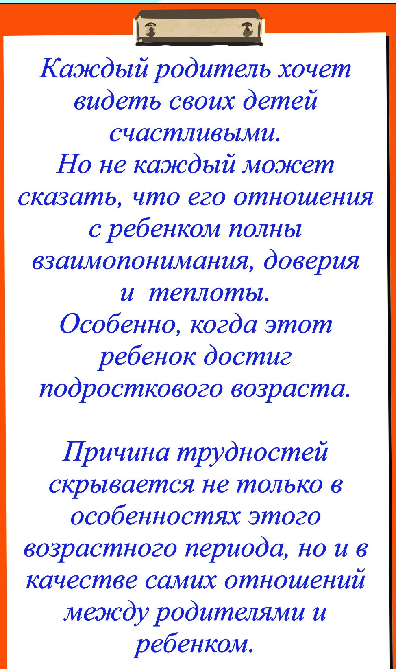
664544, Иркутская область, Иркутский район, с. Никольск,
пл. Комсомольская, здание 13

Эл.почтаShkola.nickolskaya@yandex.ru

Тел.8(3952)692-189

МОУ ИРМО
«Никольская СОШ»

Советы педагога-психолога

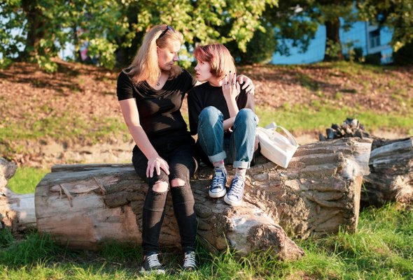

«10 заповедей эффективного воспитания»
1. Уделяйте ребенку как можно больше времени. Всегда находите время, чтобы поговорить с ним о его проблемах и успехах.
2. Поддерживайте его во всех начинаниях.
3. Не предъявляйте ребенку завышенных требований.
4. Реже наказывайте ребенка и чаще хвалите и поощряйте.
5. Будьте для него примером для подражания.
6. Научитесь спокойно реагировать на его плохое поведение.
7. Будьте последовательны в воспитании. Установите границы дозволенного и придерживайтесь их. Дети чувствуют себя намного уверенней, когда знают, что им можно, а что нельзя.
8. Не подкупайте, а вознаграждайте! Вознаграждайте хорошее поведение не материальным поощрением, а своим общением, беседой.
9. Будьте для ребенка советником, но не диктуйте, что ему делать. Уважайте его право на собственное мнение.

Учитесь договариваться со своим ребенком.

10. Поддерживайте с ребенком теплые и доверительные отношения.
- Если ребенка постоянно критикуют, он учится ненавидеть.
- Если ребенок живет во вражде, он учится агрессивности.
  - Если ребенка высмеивают, он становится замкнутым.
  - Если ребенок растет в упреках, он учится жить с чувством упрека.
  - Если ребенок растет в терпимости, он учится понимать других.
  - Если ребенка подбадривают, он учится верить в себя.
  - Если ребенка хвалят, он учится быть благодарным.
  - Если ребенок растет в честности, он учится быть справедливым.
  - Если ребенок живет в безопасности, он учится верить в людей.
  - Если ребенка поддерживают, он учится ценить себя.
  - Если ребенок живет в понимании и дружелюбии, он учится находить любовь в этом мире.

Основные принципы разговора с ребенком, находящимся в кризисном состоянии
- Успокоиться самому.
- Уделить все внимание ребенку.
- Вести беседу так, будто вы обладаете неограниченным запасом времени и важнее этой беседы для вас сейчас ничего нет.
- Избегать нотаций, уговаривания, наставительного тона.
- Дать ребенку возможность высказаться и говорить только тогда, когда перестанет говорить он.
Помните: Основными помощниками родителей в сложных ситуациях являются терпение, внимание, понимание.

